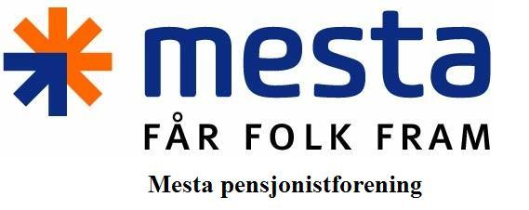
www.mestapensjonist.no
Møtereferat.

STYREMØTE MESTA PENSJONISTFORENING – MØTE 01/26

Møte ble avholdt på Scandic Hell Stjørdal, 18.03 2026

Tilstede på møtet er Berner Midthjell, Ole Johnny Myrvold, Bjørn Hoven, Roy Kato Lorentzen, Olav Lien, og Olav Lium (leder av lokallaget i Trøndelag)

Sak 1. Referat fra styremøte nr. 3-25
Referat ble gjennomgått og godkjent.
Sak 2. Årsmøteforberedelser
Møtet gikk gjennom saksliste for årsmøtet. Styrets beretning til årsmelding ble gjennomgått. Den er endret da hytte på Kvitfjell ikke lenger kan leies - byttet ut med leilighet i Alicante i Spania Ole Johnny gikk gjennom regnskapet. Renteinntekter må med i regnskaper. Revisorene har ikke mottatt regnskap til revidering selv om det er sendt fra kasserer. Det foreligger derfor ingen revisjonsrapport for regnskapet. Må utføres etter årsmøtet.
Sak 3. Andre saker
Det er fortsatt flere ting som må korrigeres i MPF hjemmesider. Vi gikk gjennom tiltakslisten. Ingen har jobbet videre med medlemstilbud. Avtroppende sekretær oppdaterer hjemmeside etter påske.
Sak 4. Neste møte.
Neste møte blir på Skøyen, Oslo 10.juni 2026.
Referent
Bjørn Hoven

